一、下載安裝NodeJS  
1.至[nodejs](https://nodejs.org/en/)

2.下載[9.2.0 Current](https://nodejs.org/dist/v9.2.0/node-v9.2.0-x64.msi)

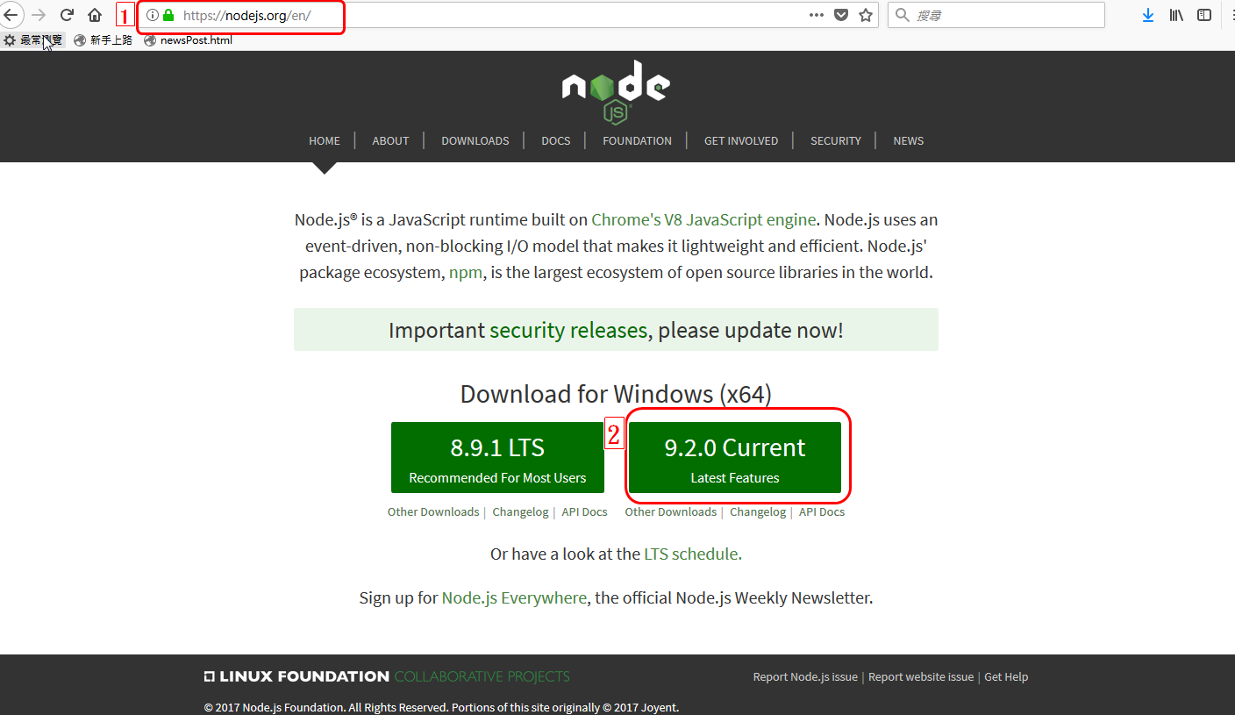

二、開啟nodejs

1.開始->所有程式-> Node.js-> Node.js command prompt

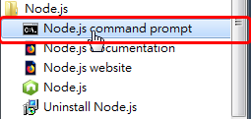

三、執行Server

1.開啟Node.js command prompt後下cd command將路徑移到程式資料夾如圖1

2.執行node WebServer.js如圖2  
3.如運行成功會出現如圖第3點

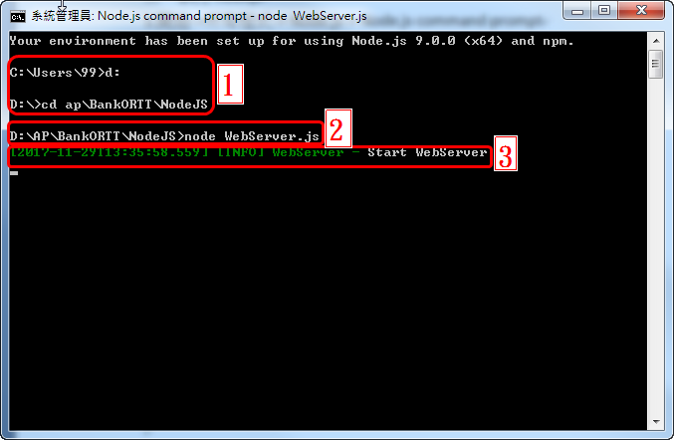

四、執行網站

1.輸入設定的網址、Port號加/BankORTT，本機測試網址: <http://localhost:8080/BankORTT>

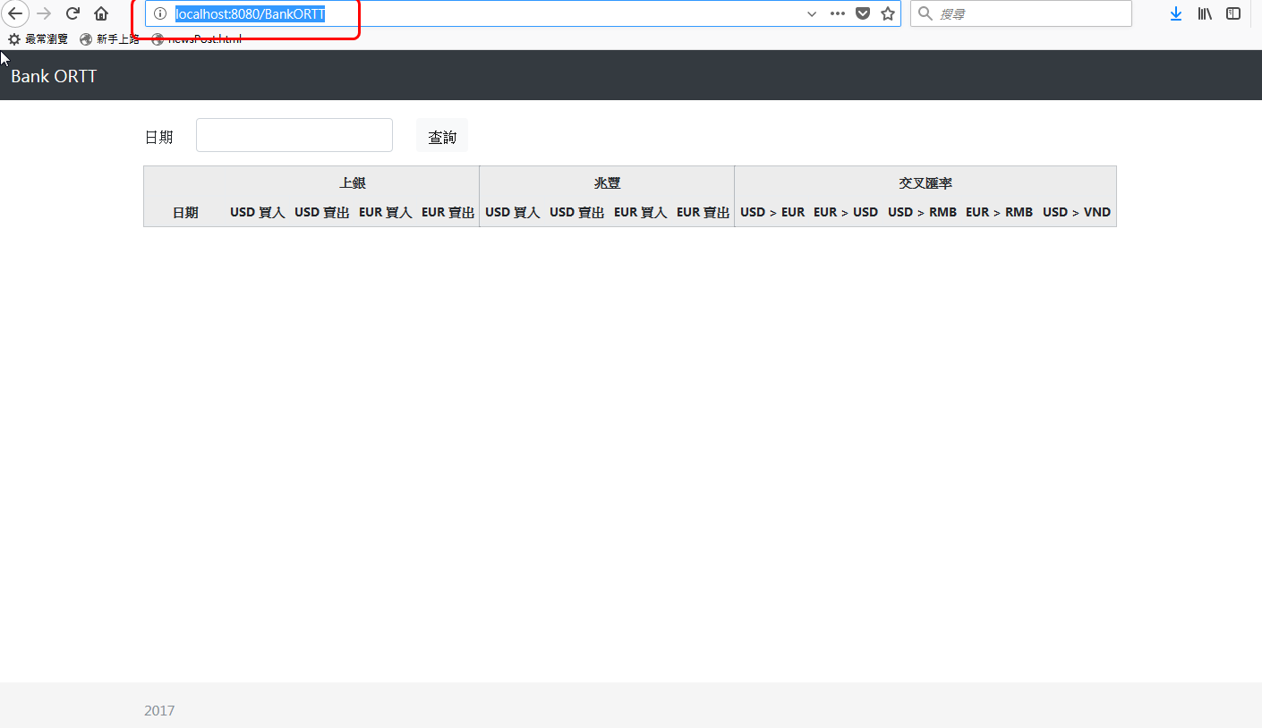

五、程式相關設定

1.DB連線設定修改  
CommonModules -> Config.js

DBCon:{

user:'帳號',

password:'密碼',

server:'Server',

database:'資料庫名稱'

}

2.網址設定CommonModules -> Config.js

WebSet:{

Host:'網域或IP',//預設localhost

Port:'Port號'//預設80

}

3.Log設定CommonModules -> Log.js

log4js.configure({

appenders: {

ruleConsole: {type: 'console'},

ruleFile:{

type: 'dateFile',

filename: ' Log存放路徑資料夾名稱', //如無資料夾需自行新增，預設logs/

pattern: ' Log檔名格式', //預設yyyyMMdd.log

alwaysIncludePattern: true

},

filterWARN: { type: 'logLevelFilter', appender: 'ruleFile', level: 'Log層級' }

},// ALL> Trace> Debug> Info> Warn> Error> Fatal> Off，預設WARN

categories: {

default: {appenders: ['ruleConsole','filterWARN'], level: 'INFO'}

}

});

4.Title、頁首頁尾文字修改，Views-> layout.jade

html

head

title Title文字 //目前為Bank ORTT

body

header

// Fixed navbar

nav.navbar.navbar-expand-md.navbar-dark.fixed-top.bg-dark

a.navbar-brand(href='#')

img(src='../Public/img/favicon.ico')//Logo位置

|頁首文字 //目前為Bank ORTT

footer.footer

.container

span.text-muted 頁尾文字 //目前為2017

5.修改圖示favicon.ico，Public->img-> favicon.ico

檔案直接替換

